Пример блоков новостей для блога:

Хот-фикс на версию v1.14!
Исправлена ошибка в интерфейсе, когда экран диалога съезжал
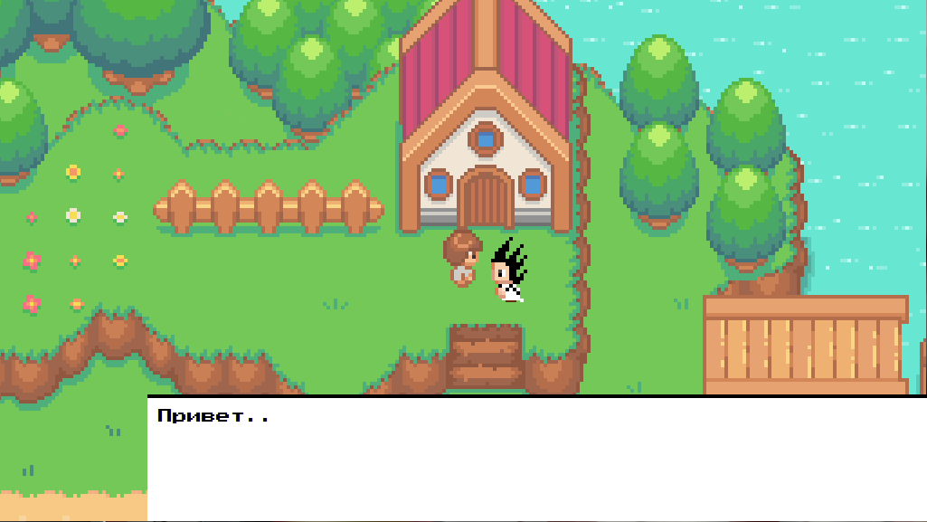

Вышла версия v1.14!
Добавлено 3 квеста
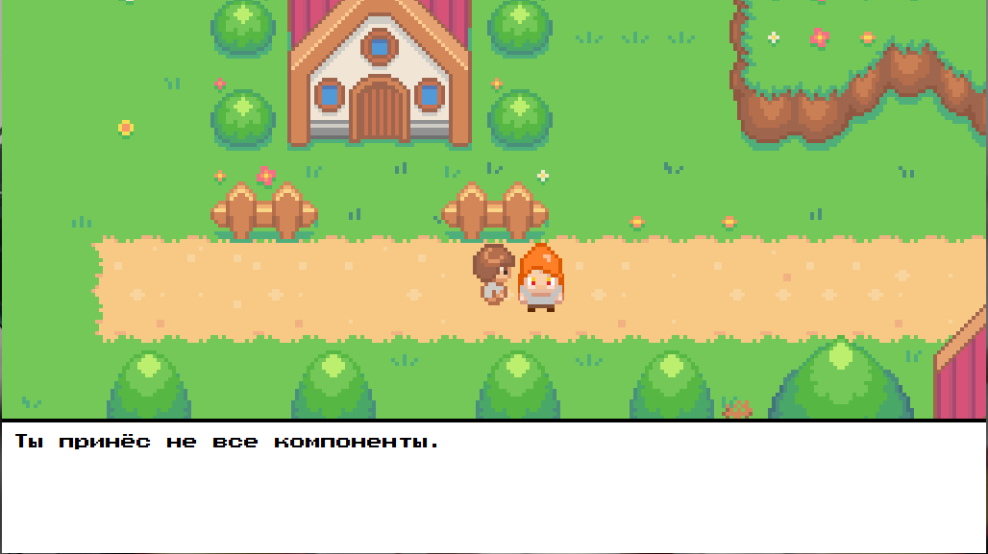

Вышла версия v1.01
Создан движок иргы, а так же первый уровень и персонажи
Приветствуем на нашем проекте!
